**Лабораторна робота № 3**

**Варіант - 17**

## ВНУТРІШНЄ ПРЕДСТАВЛЕННЯ ДІЙСНИХ ДАНИХ

*Мета заняття*: ознайомитися з дійсними числами; розглянути алгоритм переведення дійсних чисел з десяткової в двійкову системи числення і їх представлення в нормалізованому вигляді.

*Хід роботи:*

*Завдання 1*. Для заданих чисел (табл.3.1) виконати перетворення у внутрішній(машинний) формат подання чисел в пам’яті комп’ютера за умови, що числа є знаковими. Для збереження чисел використовується 32 біти.



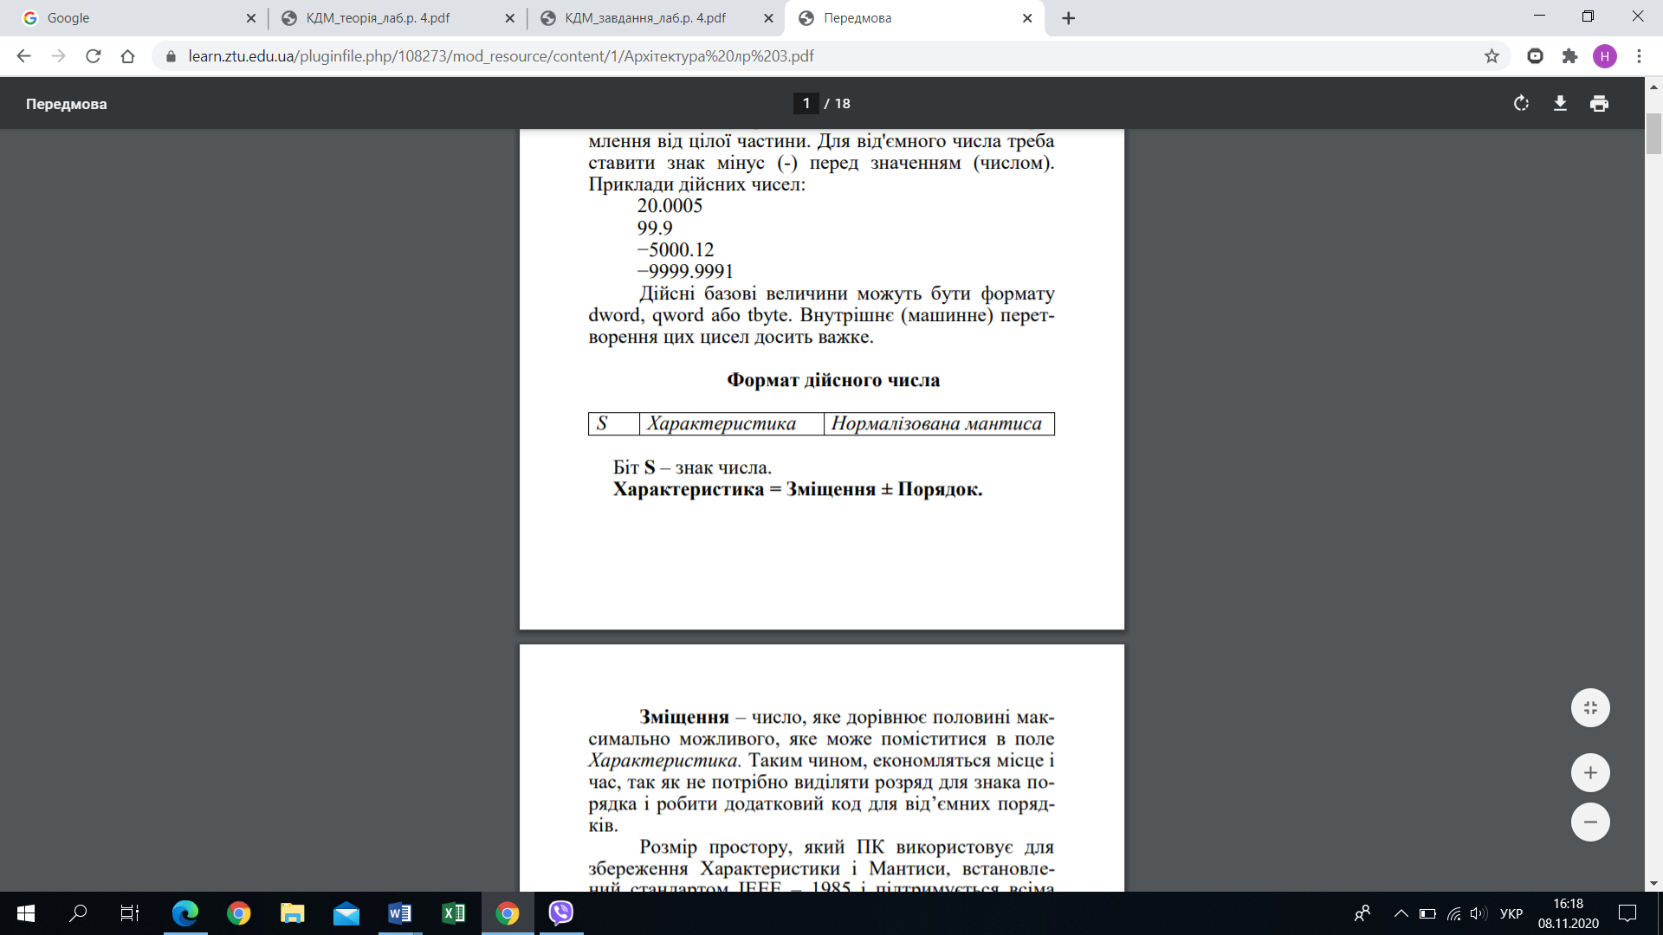

1. Переводимо число +3157,00 в двійкову систему числення за допомогою ділення на основу системи числення, тобто 2.

+3157,00 10=1100010101012

а) Оскільки, дробова частина відсутня, то переведення не виконуємо.

б) Нормалізуємо мантису:

110001010101=1,10001010101*211

в) Розраховуємо характеристику:

Характеристика= Зміщення +Порядок

Порядок=11, зміщення для 32 біт- 7F.

Характеристика=7F16+B16=11111112+10112=100010102

|  |  |  |
| --- | --- | --- |
| *S (знаковий розряд)* | *Характеристика* | *Нормалізована мантиса* |
| 0 | 10001010 | 10001010101000000000000 |

Після того, як ми розписали детально склад 32-х бітів, переводимо отримане число в шістнадцяткову систему числення.

0100 0101 0100 0101 0101 0000 0000 00002=4545500016

1. Якщо число від'ємне -4571

|  |  |  |
| --- | --- | --- |
| *S* | *Характеристика* | *Нормалізована мантиса* |
| 1 | 10001010 | 1000 1010 1010 0000 0000 000 |

1100 0101 0100 0101 0101 0000 0000 0000=C545500016

1. Переводимо число +0,00024.

а) оскільки ціла части 0, то в двійковому форматі це також 0.

б) переводимо дробу частину в двійковий формат, множенням на 2.

|  |  |  |  |
| --- | --- | --- | --- |
| № біта | Біт | Мантиса(Dec) | Множник |
|  |  | 0.00024 | 2 |
| 1 | 0 | 0.00048 |
| 2 | 0 | 0.00096 |
| 3 | 0 | 0.00192 |
| 4 | 0 | 0.00384 |
| 5 | 0 | 0.00768 |
| 6 | 0 | 0.01536 |
| 7 | 0 | 0.03072 |
| 8 | 0 | 0.06144 |
| 9 | 0 | 0.12288 |
| 10 | 0 | 0.24576 |
| 11 | 0 | 0.49152 |
| 12 | 0 | 0.98304 |
| 13 | 1 | 0.96608 |
| 14 | 1 | 0.93216 |
| 15 | 1 | 0.86432 |
| 16 | 1 | 0.72864 |
| 17 | 1 | 0.45728 |
| 18 | 0 | 0.91456 |
| 19 | 1 | 0.82912 |
| 20 | 1 | 0.65824 |
| 21 | 1 | 0.31648 |
| 22 | 0 | 0.63296 |
| 23 | 1 | 0.26592 |
| 24 | 0 | 0.53184 |  |
| 25 | 1 | 0.06368 |  |
| 26 | 0 | 0.12736 |  |
| 27 | 0 | 0.25472 |  |
| 28 | 0 | 0.50944 |  |
| 29 | 1 | 0.01888 |  |
| 30 | 0 | 0.03776 |  |
| 31 | 0 | 0.07552 |  |
| 32 | 0 | 0.15104 |  |
| 33 | 0 | 0.30208 |  |
| 34 | 0 | 0.60416 |  |
| 35 | 1 | 0.20832 |  |

в) нормалізуємо мантису:

0,0000000000001…=1,1111…*2-13

д) Характеристика= Зміщення +Порядок

Порядок=-13, зміщення для 32 біт- 7F.

Характеристика=7F16-916=11111112-11012= 11100102

|  |  |  |
| --- | --- | --- |
| *S* | *Характеристика* | *Нормалізована мантиса* |
| 0 | 1110010 | 1111 1011 1010 1000 1000 001 |

0011 1001 0111 1101 1101 0100 0100 00012=397DD44116

1. Переводимо число -0,00024

|  |  |  |
| --- | --- | --- |
| *S* | *Характеристика* | *Нормалізована мантиса* |
| 1 | 1110010 | 1111 1011 1010 1000 1000 001 |

Після того, як ми розписали детально склад 32-х бітів, переводимо отримане число в шістнадцяткову систему числення.

1011 1001 0111 1101 1101 0100 0100 00012=B97DD44116

1. Переводимо число +3157,00024

а) переводимо цілу частину 3157,00 10=1100010101012

б) переводимо дробову частину 0,0002410=0,00000000000012

в) нормалізуємо мантису:

110001010101, 00000000000012=1,10001010101000000000000*211

г) Характеристика= Зміщення +Порядок

Порядок=11, зміщення для 32 біт- 7F.

Характеристика=7F16+С16=11111112+11002=100010112

|  |  |  |
| --- | --- | --- |
| *S* | *Характеристика* | *Нормалізована мантиса* |
| 0 | 10001010 | 1000 1010 1010 0000 0000 000 |

0100 0101 0100 0101 0101 0000 0000 00002=45445500016

1. Для числа -4571,00268

|  |  |  |
| --- | --- | --- |
| *S* | *Характеристика* | *Нормалізована мантиса* |
| 1 | 10001011 | 0001 1101 1011 0000 0000 101 |

1100 0101 0100 0101 0101 0000 0000 00002=С5445500016

*Завдання 2.* Для заданих чисел (табл.3.1) виконати перетворення у внутрішній(машинний) формат подання чисел в пам’яті комп’ютера за умови, що числа є знаковими. Для збереження чисел використовується 64 біти.

Переводимо число +4571 в двійкову систему числення за допомогою ділення на основу системи числення, тобто 2.

+3157,00 10=1100010101012

Оскільки, дробова частина відсутня, то переведення не виконуємо.

Нормалізуємо мантису:

110001010101=1,10001010101*211

Характеристика = Зміщення + Порядок

Порядок =11 , зміщення для 64 біт – 3FF

Х-ка = 3FF16 +B 16=11111111112+10112= 100000010102

|  |  |  |
| --- | --- | --- |
| *S* | *Характеристика*  *(11 бітів)* | *Нормалізована мантиса (52)* |
| 0 | 10000001010 | 100000010100000000000000000000000000000000000000000 |

0100 0000 1010 0000 0000 0000 0000 0000 0000 0000 0000 0000 00002 =40A000000000016

3) Переводимо число +0,00024.

а) оскільки ціла части 0, то в двійковому форматі це також 0.

б) переводимо дробу частину в двійковий формат, множенням на 2.

|  |  |  |  |
| --- | --- | --- | --- |
| № біта | Біт | Мантиса(Dec) | Множник |
|  |  | 0.00024 | 2 |
| 1 | 0 | 0.00048 |
| 2 | 0 | 0.00096 |
| 3 | 0 | 0.00192 |
| 4 | 0 | 0.00384 |
| 5 | 0 | 0.00768 |
| 6 | 0 | 0.01536 |
| 7 | 0 | 0.03072 |
| 8 | 0 | 0.06144 |
| 9 | 0 | 0.12288 |
| 10 | 0 | 0.24576 |
| 11 | 0 | 0.49152 |
| 12 | 0 | 0.98304 |
| 13 | 1 | 0.96608 |
| 14 | 1 | 0.93216 |
| 15 | 1 | 0.86432 |
| 16 | 1 | 0.72864 |
| 17 | 1 | 0.45728 |
| 18 | 0 | 0.91456 |
| 19 | 1 | 0.82912 |
| 20 | 1 | 0.65824 |
| 21 | 1 | 0.31648 |
| 22 | 0 | 0.63296 |
| 23 | 1 | 0.26592 |
| 24 | 0 | 0.53184 |  |
| 25 | 1 | 0.06368 |  |
| 26 | 0 | 0.12736 |  |
| 27 | 0 | 0.25472 |  |
| 28 | 0 | 0.50944 |  |
| 29 | 1 | 0.01888 |  |
| 30 | 0 | 0.03776 |  |
| 31 | 0 | 0.07552 |  |
| 32 | 0 | 0.15104 |  |
| 33 | 0 | 0.30208 |  |
| 34 | 0 | 0.60416 |  |
| 35 | 1 | 0.20832 |  |

|  |  |  |  |
| --- | --- | --- | --- |
| № біта | Біт | Мантиса(Dec) | Множник |
| 37 | 0 | 0.41664 | 2 |
| 38 | 0 | 0.83328 |
| 39 | 1 | 0.66656 |
| 40 | 1 | 0.33312 |
| 41 | 0 | 0.66624 |
| 42 | 1 | 0.33248 |
| 43 | 0 | 0.66496 |
| 44 | 1 | 0.32992 |
| 45 | 0 | 0.65984 |
| 46 | 1 | 0.31968 |
| 47 | 0 | 0.63936 |
| 48 | 1 | 0.27872 |
| 49 | 0 | 0.55744 |
| 50 | 1 | 0.11488 |
| 51 | 0 | 0.22976 |
| 52 | 0 | 0.45952 |
| 53 | 0 | 0.91904 |
| 54 | 1 | 0.83808 |
| 55 | 1 | 0.67616 |
| 56 | 1 | 0.35232 |
| 57 | 0 | 0.70464 |
| 58 | 1 | 0.40928 |
| 59 | 0 | 0.81856 |
| 60 | 1 | 0.63712 |
| 61 | 1 | 0.27424 |  |
| 62 | 0 | 0.54848 |  |
| 63 | 1 | 0.09696 |  |
| 64 | 0 | 0.19392 |  |
| 65 | 0 | 0.38784 |  |
| 66 | 0 |  |  |
| 67 | 1 |  |  |
| 68 |  |  |  |
| 69 |  |  |  |
|  |  |  |  |
|  |  |  |  |
|  |  |  |  |

0.0002410=0000 0000 0000 0000 1.111 1011 1010 1000 1000 0010 0110 1010 1010 1000 1110 1011

Д)0.0000000000000001…=1.111*10^-13

Порядок=-13, зміщення для 32 біт- 3FFF.

Характеристика=3FF16-1316=11111111112-11012= 1111 1100 102

|  |  |  |
| --- | --- | --- |
| *S* | *Характеристика* | *Нормалізована мантиса* |
| 0 | 1111 1100 10 | 1111 0111 0101 0001 0000 0100 1101 0101 0101 0001 1101 0010 1000 1 |

0111 1110 0101 1110 1110 1010 0010 0000 1001 1010 1010 1010 0011 1010 0101 0001=7E5EEA209AAA3A51

1. Переводимо число +3157,00024

а) переводимо цілу частину 3157,00 10=1100010101012

б) переводимо дробову частину 0,0002410=0,00000000000012

в) нормалізуємо мантису:

110001010101,0000000000001=1100 0101 0101 0000 0000 0000 1,0*10^13

|  |  |  |
| --- | --- | --- |
| *S* | *Характеристика* | *Нормалізована мантиса* |
| 0 | 1111 1100 10 | 1100 0101 0101 0000 0000 0000 1111 0111 0101 0001 0000  0100 1101 0 |

0111 1110 0101 1000 1010 1010 0000 0000 0001 1110 1110 1010 0010 0000 1001 1010=7E58AA001EEA209A

*Завдання 3*. Для заданих чисел (табл.3.1) виконати перетворення у внутрішній(машинний) формат подання чисел в пам’яті комп’ютера за умови, що числа є знаковими. Для збереження чисел використовується 80 біт.

Переводимо число +4571 в двійкову систему числення за допомогою ділення на основу системи числення, тобто 2.

+4571,0010=10001110110112

Оскільки, дробова частина відсутня, то переведення не виконуємо.

Нормалізуємо мантису:

1000111011011,00=1,000111011011*212

Характеристика = Зміщення + Порядок

Порядок =12 , зміщення для 80 біт – 3FFF

Х-ка = 3FFF16 +C 16=11111111111111+1100=10000 00000 010112

|  |  |  |
| --- | --- | --- |
| *S* | *Характеристика*  *(15 бітів)* | *Нормалізована мантиса (64)* |
| 0 | 10000 00000 01011 | 1000111011011000 0000 0000 0000 0000 0000 0000 0000 0000 0000 0000 0000 0000 |

0100 0000 0000 1011 1000 1110 1101 1000 0000 0000 0000 0000 0000 0000 0000 0000 0000 0000 0000 00002 =400B8ED800000000000016

title lr_03

.MODEL tiny

.DATA

;---------- float (DWord)

f0 dd 4571.00

f1 dd -4571.00

f2 dd 0.00268

f3 dd -0.00268

f4 dd 4571.00268

f5 dd -4571.00268

;---------- double (QWord)

f6 dq 4571.00

f7 dq -4571.00

f8 dq 0.00268

f9 dq -0.00268

f10 dq 4571.00268

f11 dq -4571.00268

;---------- long double

f12 dt 4571.00

f13 dt -4571.00

f14 dt 0.00268

f15 dt -0.00268

f16 dt 4571.00268

f17 dt -4571.00268

END

